Рекомендательный список для чтения
будущим первоклассникам

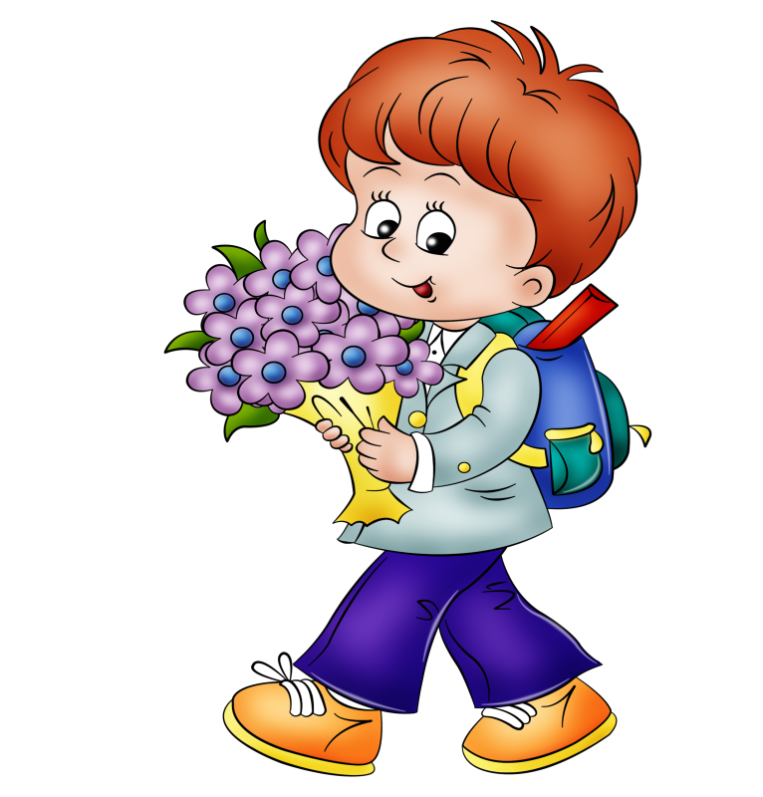
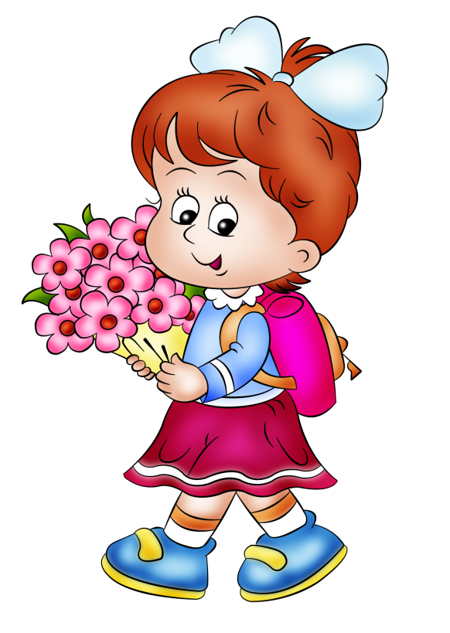

Первое сентября - такой волнительный день для тех, кто первый раз пошел в школу. Волнуются родители - как помочь ребенку? Ведь школа - это не только уроки, задания, успехи и неудачи, это еще и коллектив. И, как в любом коллективе, будут свои проблемы и заботы.
Предлагаем почитать книги о первоклашках, они будут интересны не только тем, кто осенью пошел в первый класс, но и второклашкам, и даже ребятам постарше.
Аксенова А. "Рассказы Андрюши Мыльника", "Билеты в цирк" - короткие рассказы из жизни первоклассника: о первой учительнице, первом школьном друге, первой неудаче и о многом другом.
Алешковский Ю. "Кыш, Двапортфеля и целая неделя" - Алеша Сероглазов в своем классе самый маленький. За что и заслужил обидное прозвище Двапортфеля. А его щенка зовут совсем уж странным именем Кыш. Повесть рассказывает об одной, самой первой неделе в школе. Целая неделя... Всего лишь неделя...
Бахревский В. «Арсюша и другие шестилеточки» - занимательные рассказы о мальчике Арсюше, который ходит в первый класс.
Бахревский В. "Первоклассник Митя и кролик Ушки-на-Макушке" - волшебная и немного грустная история, случившаяся с первоклассником Митей.
Вангели С. "Гугуце идет в школу" - чудесный маленький рассказ о маленьком мальчике, непоседе и выдумщике, живущем в молдавской деревне.
Велтистов Е. "Классные и внеклассные приключения необыкновенных первоклассников" - сказка о двух очень необычных первоклассниках. Крольчонок Одноух и поросенок Дыркорыл, воспитанники доброго сельского бухгалтера Нехлебова, ходят в первый "А", учат уроки - все как у обычных детей.
Вольф С. "Принц из 1 «А»" - рассказ о мальчике Алёше, который мечтал стать первоклассником.
Воронкова Л. "Подружки идут в школу", "Командир звездочки" - рассказы о двух деревенских девочках-подружках, Тане и Аленке, о том, как они помогали взрослым. И о самом главном событии в их жизни - они первый раз пошли в школу.
Гавриленко С. "Синие лыжи с белой полосой" - повесть о героическом первокласснике Сане Саночкине, который спас от ужасной катастрофы целый город и получил в награду то, о чем мечтал всю жизнь...
Галахова Г. "Поющий тростник" - ой, непростое это дело - быть первоклассником. Да и учителю первоклассников нелегко проходится.
Голявкин В. "Обыкновенные дела", "Этот мальчик" - рассказы о приключениях первоклассников дома, в школе, на улице.
Грипе М. "Эльвис Карлссон" - очень самостоятельный и независимый шведский мальчик по имени Эльвис Карлссон идет в школу, чего ему совсем не хочется. Повесть о большом мире маленького мальчика, о его проблемах и победах была удостоена в 1973 г. премии Г.-Х.Андерсена.
Драгунский В. "Денискины рассказы" - самые разные истории из жизни Дениса Кораблева, ученика 1"В", и его лучшего друга Мишки.
Ефетов М. "Валдайские колокольцы" - повесть о забавных происшествиях в жизни первоклассника Славы, получившего в подарок живого медвежонка.
Железников В."Соленый снег" - повесть о необыкновенных приключениях первоклассника Саши Огонькова, маленького робкого мальчика, о воспитании характера.
Железников В."Жизнь и приключения чудака" - повесть об удивительной дружбе шестиклассника Бори Збандуто и первоклассницы Наташки.
Иваненко О. "Галочка" - рассказ о первых школьных днях подружек-болтушек Галочки Черненькой и Галочки Беленькой.
Кестнер Э. "Когда я был маленьким" – автор рассказывает юным читателям о своем детстве так увлекательно и живо, что мы смеемся и плачем вместе с маленьким Эрихом, переживаем за его первый учебный день…
Кодилл Р. "У меня в кармане сверчок" - лирический рассказ о шестилетнем мальчике, живущем на старой ферме в долине, которому пришло время отправиться в школу.
Кононов М. "Счастливый Мурашкин" - повесть в рассказах о первокласснике Володе Мурашкине и его друзьях.
Коршунов М. "Сентябрь+сентябрь" - повесть из жизни Коли Мухина - первыша. Автор этой повести провел целый год за школьной партой одной из московских школ. Вместе с первоклассниками он учился читать, занимался ритмикой, математикой - короче, жил их жизнью (сборник "День веснушек").
Котовщикова А. "Дядя Икс" - повесть о первокласснике Кирилке, который часто болеет и сидит дома.
Крапивин В. "Тень каравеллы" - проникновенная повесть о послевоенном детстве: о дружбе мальчишек-соседей - первоклассника Владика и четвероклассника Пашки, и придуманном ими мире, в котором они были капитанами.
Крижанова-Бриндизова Г. "Душан" - незатейливые, но милые рассказы о маленьком мальчике Душане из Братиславы: о его детсадовской жизни и первых днях в школе.
Кудрявцева Т. "Сто имен Тани Филимоновой" - маленькая повесть о ребятах из первого "Б". Про то, как трудно бывает первоклассникам в школе в первые дни, когда каждый из них пока еще сам по себе. Они только еще начинают проходить такие важные слова, как честность, великодушие, долг.
Кузьмин Л. "Ранний экспресс" - первоклассник Пашка Зубарев живет и учится в школе-интернате и очень тоскует по дому - маленькому полустанку с названием Кыж.
Куроянаги Т. "Тотто Тян, маленькая девочка у окна" - маленькую Тэцуко исключили из обычной школы за недисциплинированность, а на деле - за живость и непосредственность. Тогда мама отвела ее в очень необычную школу "Томоэ"….
Ласкин С. "Саня Дырочкин - человек семейный" "Дырочкин - человек общественный" - юмористические повести о первокласснике Сане Дырочкине, его находчивости, самоотверженности, о помощи маме в домашних делах и о собаке Моте.
Мальмузи Лучано. "Неандертальский мальчик в школе и дома" – в далекие времена последнего ледникового периода дети тоже ходили в школу. Им нужно было усвоить множество очень важных предметов, но особенно усердно юные неандертальцы занимались физкультурой.
Могилевская С. "Марка страны Гонделупы" - теплая и простая история о волнениях последних дошкольных дней, начале школьной жизни, крепкой дружбе, чуткой и мудрой маме и марке таинственной страны Гонделупы.
Могилевская С. "Восемь голубых дорожек" - повесть о ребятах-первоклассниках, занимающихся плаванием, и "страшном" пятикласснике Антоне.
Мянд Хельо. "Ветер в голове" - герой повести, семилетний мальчик Хенну Киви, наслушался от своего старшего товарища Пээтера, что учиться в школе ужасно тяжело. И, правда – поначалу привыкнуть к школьным порядкам было непросто. Но вот появились друзья, каждый день на уроках он узнавал что-то новое – стало интересно.
Никитич Н. "Андрюша идет в школу" - непритязательные истории о первом учебном годе мальчика Андрюши Лебедева. Родители Андрюши — геологи, большую часть года проводят в экспедициях. Он живет с бабушкой и дедушкой. Андрюша поступает в школу, и для него начинается новая жизнь, полная интересных впечатлений и открытий.
Парвела Т. "Элла в первом классе" - первая книга из серии "Элла и её друзья". В книгу вошли три небольшие повести об Элле и ее друзьях - все они учатся в первом классе. Все, на первый взгляд, довольно обычно и узнаваемо. Уроки, поездки на экскурсии, школьные спектакли - в финских школах все почти так же, как и у нас.
Паршина С. "Максим, щенок и крокодил" - веселые рассказы из жизни первоклассника Максима.
"Первоклассные ребята" - сборник стихов.
"Первый раз в первый класс" - стихи и рассказы.
Платонов А. "Еще мама" - "...когда прошло лето и стало Артему семь лет от роду, Евдокия Алексеевна взяла сына за руку и повела его в школу".
Путилина В.В. "Дашины письма" - повесть о девочке Даше, ее необычном восприятии окружающего мира. Даша с папой - фантазеры. А еще они любознательные и умеют видеть то, чего другие не замечают.
Раскатов М. "Пропавшая буква" - сказочная повесть о двух первоклассниках, которые не захотели писать обыкновенную букву Ш и попали в волшебную страну, где живет настоящий живой Алфавит.
Раскин А. "Как папа учился в школе" (сб. "Как папа был маленьким") - озорные, смешные и поучительные рассказы. Папы не сразу рождаются взрослыми, и пока они маленькие, то очень похожи на своих детей. Сначала маленький папа часто шалил, и с ним случались разные приключения. А потом папа пошел в школу…
Рыска Я. "Анечка из 1-го "А" - веселая и добрая повесть чешского писателя о первом годе школьной жизни, о том, как ребята дружат, а иногда ссорятся, как учатся доброте и отзывчивости (сборник "Анечка из первого "А").
Сампэ Ж.-Ж., Госини Р. "Маленький Николя" - книга появилась в 1954 году. С тех пор прошло уже полвека, а французские дети все так же с увлечением читают забавные истории о Николя и его друзьях-одноклассниках.
Сахарова С. "Чудеса в решете, или Калинкина школа для первоклассников" - энциклопедическое издание для девочек и мальчиков, которым предстоит идти в школу. Крошечная волшебница Калинка весело и увлекательно рассказывает о том, что купить в школу, каковы школьные правила и правила выполнения домашних уроков, рецепт против ссор, как лучше составить распорядок дня, испечь пирог, сделать бумажную шапочку, делать зарядку-разминку и многое другое.
Тампи П. "Гита идет в школу" - маленькая повесть о девочке из глухой индийской деревни. Гита всего боится. Боится грозы, боится Серебряной Птицы, но больше всего она боится идти в школу…
Токмаков Л. "Мишин самоцвет" - Повесть о мальчишках-первоклассниках, мечтающих стать геологами, их школьной жизни и летних каникулах в гостях у геологов
Токмакова И. "Аля, Кляксич и буква "А" - сказочная повесть приглашает ребят в волшебную страну - Азбуку. Ребята познакомятся с буквами русского алфавита, помогут девочке Але победить коварного Кляксича и спасти букву Я.
Фарджон Э. "Ослик из Коннемары" - прелестный рассказ о маленьком ирландце Денни О'Туле, которого безжалостно дразнят в школе, и тогда папа в утешение придумывает ему замечательного ослика. А у других взрослых находится достаточно чуткости и доброты, чтобы поддержать эту выдумку.
Хмелик Н. "Зеленая собака, или Повесть о первоклассниках" - в книге рассказывается о самых маленьких учениках, шестилетках. В школе они учатся не только читать и писать, но и дружить, поддерживать тех, кто слабее. Помогает им в этом прекрасный педагог - умный и добрый воспитатель.
Цюрупа Э. "А у нас во дворе..." - повесть о рассудительном и спокойном первокласснике Родионе и его соседке - упрямой, « наперекорной" шестилетней Ариадне по прозванию Некотуха, о разных событиях в их жизни и о том, как Некотуха захотела, наконец, учиться в школе.
Чинарева Т. "Первоклассники" - восемь занимательных рассказов о первоклашках.
Шварц Е. "Первоклассница" - Маруся так хотела учиться, что убедила родителей повести ее в школу раньше положенного возраста. Но оказалось, что кроме активности и самостоятельности ценится еще и ответственность за свои поступки, и умение дружить. К счастью, опытная и внимательная учительница помогла девочке адаптироваться к новым условиям. Повесть (точнее, киносценарий) написана в 1948 г., когда практиковалось раздельное обучение, поэтому героиня ходит в женскую школу и отношения ей приходится выстраивать в сугубо девичьем коллективе.
Эдвардс, Д. "Шалунья-сестричка" - очень симпатичная книжка и по содержанию, и по оформлению, есть рассказ "Сестричка в школе".
Ян В. "Никита и Микитка" - маленькая историческая повесть о временах царствования Ивана Грозного, который приказал учить грамоте боярских детей. И вот в белокаменную Москву отправляют княжича Никиту, а с ним крепостного мальчика Микитку.

(по материалам сайта: http://kid-home-lib.livejournal.com/110271.html)

